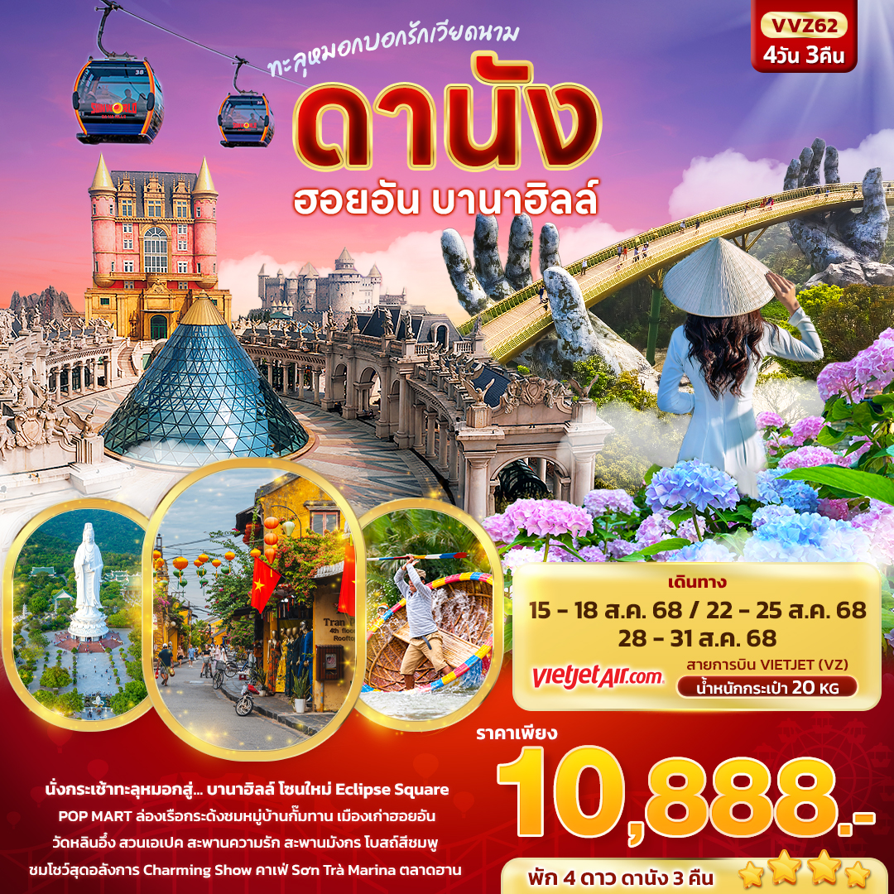

**◼ FLIGHT:**



**BKK DAD DAD BKK**

**เที่ยวบิน เวลาออก เวลาถึง**

**VZ961**

**13.15**

**15.00**

**เที่ยวบิน เวลาออก เวลาถึง**

**VZ960**

**10.50**

**12.30**

**VVZ62 ทะลุหมอก บอกรักเวียดนาม**

**ดานัง ฮอยอัน บานาฮิลล์ 4วัน 3คืน**

**นั่งกระเช้าทะลุหมอกสู่... บานาฮิลล์ โซนใหม่ Eclipse Square ร้าน POP MART**ล่องเรือกระด้งชมหมู่บ้านกั๊มทาน เมืองเก่าฮอยอัน วัดหลินอึ๋ง   
สวนเอเปค สะพานความรัก สะพานมังกร โบสถ์สีชมพู

ชมโชว์สุดอลังการ Charming Show  
คาเฟ่ Sơn Trà Marina ตลาดฮาน

**พิเศษ! พักหรู 4 ดาว ดานัง 3 คืน**

**พิเศษ! ชมโชว์สุดอลังการ Charming Show**

เดินทางโดยสายการบิน VIETJET (VZ) น้ำหนักสัมภาระโหลดใต้ท้องเครื่อง 20 kg. / CARRY ON 7 kg.

|  |  |  |  |  |  |
| --- | --- | --- | --- | --- | --- |
| วันที่ | โปรแกรมท่องเที่ยว | เช้า | เที่ยง | เย็น | โรงแรม |
| **1** | ท่าอากาศยานนานาชาติสุวรรณภูมิ – ท่าอากาศยานนานาชาติดานัง **VZ960 BKK-DAD 10.50-12.30** - เมืองดานัง –วัดหลินอึ๋ง - คาเฟ่ Sơn Trà Marina (ไม่รวมค่าอาหารและเครื่องดื่ม) - ร้านกาแฟ - สะพานแห่งความรัก – สะพานมังกร |  | 🍽 | 🍽 | Nagila Boutique Danang  / Roliva Hotel  / Yes Hotel 4*  หรือระดับใกล้เคียงกัน |
| **2** | นั่งกระเช้าไฟฟ้าขึ้นสู่บานาฮิลล์ –สะพานมือทองคำ+สวนดอกไม้+หมู่บ้านฝรั่งเศส – Fantasy Park – อิสระท่องเที่ยวบนบานาฮิลล์ - เมืองดานัง -ร้านหยก | 🍽 |  | 🍽 | Nagila Boutique Danang  / Roliva Hotel  / Yes Hotel 4*  หรือระดับใกล้เคียงกัน |
| **3** | เมืองดานัง - เมืองฮอยอัน - หมู่บ้านแกะสลักหินอ่อน – หมู่บ้านกั๊มทาน+นั่งเรือกระด้ง - เมืองมรดกโลกฮอยอัน - ร้านผ้าไหม – เมืองดานัง - สวน Apec –ชม Charming Show | 🍽 | 🍽 |  | Nagila Boutique Danang  / Roliva Hotel  / Yes Hotel 4*  หรือระดับใกล้เคียงกัน |
| **4** | โบสถ์สีชมพู - ช้อปปิ้งตลาดฮาน - ท่าอากาศยานนานาชาติดานัง –ท่าอากาศยานนานาชาติสุวรรณภูมิ  **VZ961 DAD-BKK 13.15-15.00** | 🍽 | Hot dog with solid fill |  |  |

|  |  |  |  |  |  |
| --- | --- | --- | --- | --- | --- |
| วันเดินทาง | ราคาผู้ใหญ่  (บาท) | ราคาเด็ก  (บาท) | พักเดี่ยว/เดินทาง  ท่านเดียว เพิ่ม (บาท) | ที่นั่ง | หมายเหตุ |
| 15-18 สิงหาคม 2568 | 10,888 | ไม่มีราคาเด็ก  (Infant ไม่เกิน 2 ปี 4,000 บาท) | 3,500 | 20 |  |
| 22-25 สิงหาคม 2568 | 10,888 | 25 |  |
| 28-31 สิงหาคม 2568 | 10,888 | 25 |  |

07.30 น. พร้อมกัน ณ ท่าอากาศยานนานาชาติสุวรรณภูมิ อาคารผู้โดยสารระหว่างประเทศขาออก ชั้น 4 สายการบิน

วันที่หนึ่ง ท่าอากาศยานนานาชาติสุวรรณภูมิ – ท่าอากาศยานนานาชาติดานัง - เมืองดานัง – วัดหลินอึ๋ง - คาเฟ่ Sơn Trà Marina (ไม่รวมค่าอาหารและเครื่องดื่ม) - ร้านกาแฟ - สะพานแห่งความรัก – สะพานมังกร

🍽 อาหาร เที่ยง, เย็น

VIETJET (VZ) โดยมีเจ้าหน้าที่บริษัทฯ คอยต้อนรับและอำนวยความสะดวกด้านเอกสาร ติดแท็กกระเป๋าก่อนขึ้นเครื่อง

10.50 น. นำท่านเดินทางสู่ ท่าอากาศยานนานาชาติดานัง โดยสายการบิน VIETJET (VZ) เที่ยวบินที่ VZ960

12.30 น. เดินทางถึง ท่าอากาศยานนานาชาติดานัง ประเทศเวียดนาม นำท่านผ่านพิธีตรวจคนเข้าเมืองและศุลกากร

*(เวลาท้องถิ่นที่ประเทศเวียดนามเท่ากับประเทศไทย)*

**เดินทางสู่ เมืองดานัง(Danang)** เมืองติดชายทะเล ตั้งอยู่ในภาคกลางของประเทศเวียดนาม เป็นอดีตเมืองท่าและหมู่บ้านชาวประมง ที่นี่จึงเต็มไปด้วยสถานที่ท่องเที่ยวทางประวัติศาสตร์ สิ่งสวยงามตามธรรมชาติ

เที่ยง 🍽 รับประทานอาหารเที่ยง (มื้อที่1)

**Highlight!** *เมนูแนะนำ เฝอ หรือ ก๋วยเตี๋ยว อาหารเวียดนาม* **ซดน้ำซุปร้อนๆ ซู้ดเส้น พร้อมทานแบบครบสูตร ใครชอบเผ็ดก็กินกับพริกขี้หนู แกล้มกับผักสด คงจะอร่อยไม่น้อย!!**

**ชื่นชมวัดที่ใหญ่ที่สุดของเมืองดานังไหว้เจ้าแม่กวนอิม** วัดหลินอึ๋ง (Linh Ứng) ตามความเชื่อ มีรูปปั้นปูนขาวเจ้าแม่กวนอิม ซึ่งมีความสูงถึง 67 เมตร ตั้งอยู่บนฐานดอกบัวยืนหันหลังให้ภูเขาและหันหน้าออกทะเลคอยปกป้องคุ้มครองชาวประมงที่ออกไปหาปลานอกชายฝั่ง เชื่อกันว่าตั้งแต่สร้างรูปปั้นเจ้าแม่กวนอิมขึ้น ปัจจุบันเป็นสถานที่ศักดิ์สิทธิ์ที่ชาวบ้านมักมากราบไหว้บูชาและขอพร และเป็นอีกหนึ่งจุดชมวิวที่สวยงามของเมืองดานัง

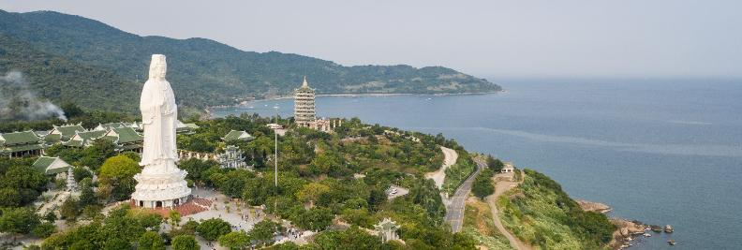

**คาเฟ่ที่มีสถาปัตยกรรมแบบซานโตรินี** คาเฟ่ Sơn Trà Marina ตั้งอยู่ใกล้วัดหลินอึ๋ง สถาปัตยกรรมนี้เป็นลักษณะของกรีซ ด้วยสองสีที่โดดเด่นคือสีน้ำเงินและสีขาว รั้วและหน้าต่างมักเน้นด้วยสีน้ำเงิน และสีขาวจะถูกทาบนผนัง สำหรับเมนูมีให้เลือกเยอะ กาแฟ ชานม น้ำผลไม้ และขนมหวานของเวียดนาม ชิมกาแฟพร้อมวิวทะเลคุ้มค่ามาก (ค่าทัวร์ไม่รวมค่าอาหารและเครื่องดื่ม)

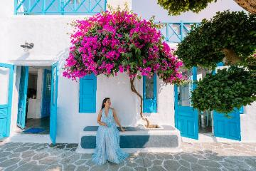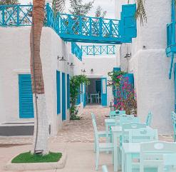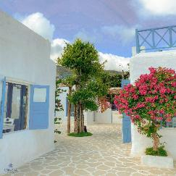

**พาทุกท่านช้อปปิ้งของขึ้นชื่อของประเทศเวียดนามที่** ร้านกาแฟ (Palm Beach Cafe) เพราะเวียดนามเป็นประเทศที่ผลิตและส่งออกกาแฟติดอันดับต้นๆ ของโลก จึงเป็นที่รู้จักว่ากาแฟที่นี่มีรสชาติเข้มข้น หอมอร่อย และมีให้เลือกดื่มมากมายหลายชนิด ให้ท่านเลือกซื้อไปเป็นของฝากและของที่ระลึก **ถ่ายภาพกับ** สะพานมังกร Dragon Bridge สร้างขึ้นเป็นสัญลักษณ์ของการฟื้นคืนและฟื้นฟูเศรษฐกิจของประเทศเวียดนาม จุดเด่นสำคัญอยู่ที่มังกรทองตัวยักษ์ที่อยู่กลางสะพานโดยตัวมังกรยังมีการประดับไฟ LED ที่สวยงามยามค่ำคืน สามารถพ่นน้ำพ่นไฟได้

**Highlight!** ความพิเศษของสะพานนี้คือ การแสดงพ่นไฟและพ่นน้ำ **ทุกคืนวันศุกร์ เสาร์ และอาทิตย์** รวมถึงวันหยุดนักขัตฤกษ์สำคัญๆ ของเวียดนาม

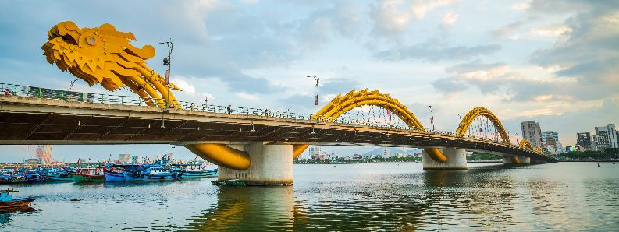

เย็น 🍽 รับประทานอาหารเย็น (มื้อที่2)

ที่พัก : Nagila Boutique Danang/ Roliva Hotel / Yes Hotel 4*หรือระดับใกล้เคียงกัน

(ชื่อโรงแรมที่ท่านพัก ทางบริษัทจะทำการแจ้งพร้อมใบนัดหมาย 5-7 วันก่อนวันเดินทาง)

วันที่สอง นั่งกระเช้าไฟฟ้าขึ้นสู่บานาฮิลล์ –สะพานมือทองคำ+สวนดอกไม้+หมู่บ้านฝรั่งเศส – Fantasy Park – เมือง ดานัง - ร้านหยก 🍽 อาหาร เช้า, เย็น

เช้า 🍽 รับประทานอาหารเช้า ณ โรงแรม (มื้อที่3)

เดินทางสู่ **บานาฮิลล์** **เปิดประสบการณ์** นั่งกระเช้าไฟฟ้าขึ้นสู่บานาฮิลล์ ดื่มด่ำไปกับวิวทิวทัศน์ของเมืองบนความสูงถึง 5,810 เมตร อดีตเคยเป็นบ้านพักของชาวฝรั่งเศสมาตั้งแต่ในช่วงสมัยสงครามโลกครั้งที่ 1 และได้มีการสร้างโรงแรมในสไตล์ฝรั่งเศสขึ้นหลังจบสงคราม ฝรั่งเศสพ่ายแพ้ ทำให้บานาฮิลล์ถูกทิ้งร้าง และกลับมาซ่อมแซมเพื่อเป็นจุดท่องเที่ยว **ถ่ายรูปยอดฮิตที่ห้ามพลาด** สะพานมือทองคำ Golden Bridge สะพานสูงเหนือเมฆ หรือใกล้กันให้ท่านเดินชมวิวไปถ่ายภาพสวยๆ ที่ สวนสไตล์ฝรั่งเศส Le Jardin d’ Amour มีทั้งดอกไม้ต้นไม้สีสันสวยงาม เช่น ดอกทานตะวัน และ ดอกไฮเดรนเยียที่พบได้รอบบานาฮิลล์ รวมไปถึงมี Debay Wine Cellar โรงบ่มไวน์ฝรั่งเศส โดยเป็นโรงบ่มไวน์ที่มีอายุมากกว่า 100 ปี อยู่ลึกลงไปเกือบ 100 เมตร **จากนั้นอิสระให้ท่านได้เพลิดเพลินบนบานาฮิลล์ด้วยตนเองโดยมีไกด์ท้องถิ่นคอยบริการให้คำแนะนำ** สวนสนุก Fantasy Park ที่มีทั้งเกมส์ และเครื่องเล่นให้ได้เลือก เช่น Double High Speed Alpine Coaster เป็นรถรางเลื่อนสุดฮิต นอกจากนี้ยังมีเครื่องเล่นในตัวอาคาร **เล่นฟรีแบบไม่เสียค่าใช้จ่าย** อีกมากมาย เช่น Drop Tower ท้าความสูง, ตู้เกมส์, รถบั๊มส์, ยิงปืนแบบ4D ฯลฯ และยังมี ร้านกาแฟ Starbucks ให้ท่านได้แวะซื้อมากินกาแฟ เค้กได้ พร้อมกันถ่ายรูปสวยๆ (ราคาทัวร์ไม่รวมตั๋วเข้าชมพิพิธภัณฑ์หุ่นขี้ผึ้ง, ค่าเข้าชม Debay Wine Cellar โรงบ่มไวน์ฝรั่งเศส รวมไปถึงเครื่องเล่นที่มีค่าใช้จ่ายเพิ่มเติม)

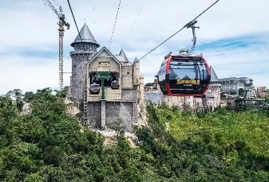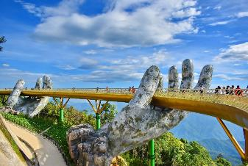

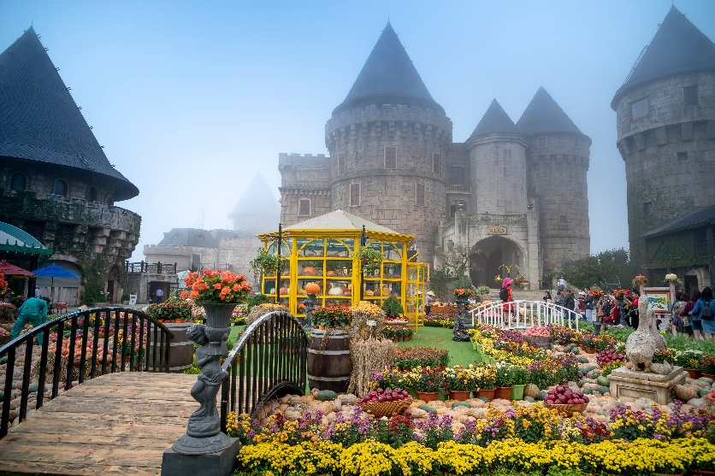

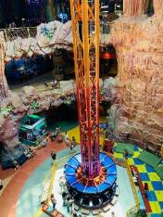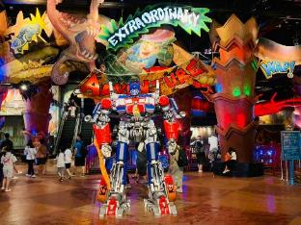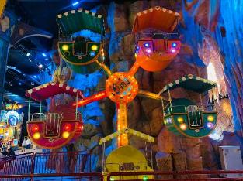

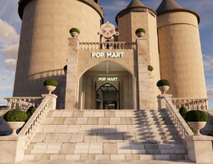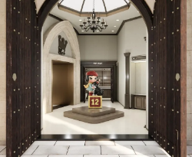

**Highlight!** พลาดไม่ได้ Pop Mart สาขาใหม่ล่าสุดตั้งอยู่ที่บานาฮิลล์ มีสินค้า Pop Mart คาแรคเตอร์ดังมากมาย เช่น Molly, Labubu, Dimoo, Crybaby, Skullpanda ฯลฯ

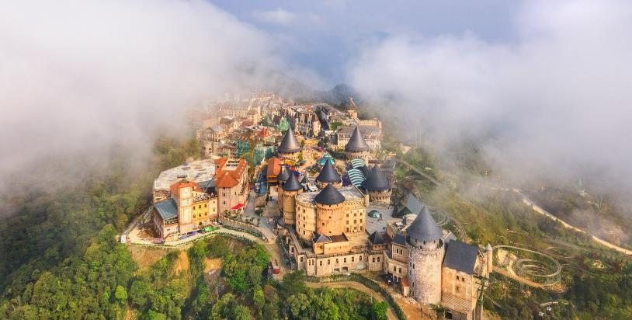**ตะลุยโซนใหม่ห้ามพลาด!!** ชิลๆ เดินเล่นหรือนั่งรถไฟที่เชื่อมโยงระหว่างสองอาณาจักร เพื่อไปสำรวจ Moon Kingdom มีปราสาทใหญ่โตสวยอลังการ Lunar Castle หรือ ปราสาทพระจันทร์ **และ** Eclipse Plaza ที่มีการออกแบบที่เป็นเอกลักษณ์แตกต่างจากโซนอื่นๆ บรรยากาศเทพนิยายมหัศจรรย์ นอกจากมุมถ่ายรูปต่างๆ ด้านบนของบานาฮิลล์

เที่ยง อิสระอาหารเที่ยง ตามอัธยาศัย เพื่อไม่เป็นการรบกวนเวลาของท่าน

จนถึงเวลานัดหมาย พาทุกท่าน**นั่งกระเช้าลงจากบานาฮิลล์** **เดินทางกลับสู่ เมืองดานัง** **แวะช้อปปิ้ง** ร้านหยก มีผลิตภัณฑ์ที่ทำจากหยกหลากหลายแบบ เช่น สร้อย แหวน ของตกแต่งบ้าน และอื่นๆ ให้ท่านเลือกซื้อ เพราะมีความเชื่อว่าหยกช่วยปัดเป่าสิ่งชั่วร้าย

เย็น 🍽 รับประทานอาหารเย็น (มื้อที่4)

ที่พัก : Nagila Boutique Danang/ Roliva Hotel / Yes Hotel 4*หรือระดับใกล้เคียงกัน

(ชื่อโรงแรมที่ท่านพัก ทางบริษัทจะทำการแจ้งพร้อมใบนัดหมาย 5-7 วันก่อนวันเดินทาง)

วันที่สาม เมืองดานัง - เมืองฮอยอัน - หมู่บ้านแกะสลักหินอ่อน – หมู่บ้านกั๊มทาน+นั่งเรือกระด้ง - เมืองมรดกโลกฮอยอัน - ร้านผ้าไหม – เมืองดานัง - สวน Apec – ชม Charming Show 🍽 อาหาร เช้า, เที่ยง

เช้า 🍽 รับประทานอาหารเช้า ณ โรงแรม (มื้อที่5)

**เดินทางสู่เมืองฮอยอัน**เป็นที่สงบ สวยงาม และมีเอกลักษณ์ที่โดดเด่นแบบเห็นได้ชัดก็คือภาพของอาคารบ้านเรือนที่มีสีเหลืองสดใส **แวะชม**หมู่บ้านแกะสลักหินอ่อน Marble Sculpture Village หมู่บ้านเก่าแก่ที่ชาวบ้านมีอาชีพแกะสลักหิน มีผลิตภัณฑ์หินอ่อนแกะสลักมีมากมายหลายรูปแบบให้ท่านเลือกซื้อ ตั้งแต่ขนาดตั้งโต๊ะไปจนถึงขนาดใหญ่ **ไม่มาถือว่ามาไม่ถึง** หมู่บ้านกั๊มทาน Cam Thanh Village หรือหมู่บ้านเรือกระด้ง เป็นหมู่บ้านเล็กๆ รอบหมู่บ้านมีสวนมะพร้าวและมีแม่น้ำล้อมรอบ อาชีพหลักของคนที่นี่คืออาชีพประมง **ให้ท่านเพลิดเพลินไปกับกิจกรรม** นั่งเรือกระด้ง Cam Thanh Water Coconut Village ชมวัฒนธรรมและธรรมชาติอันสวยงาม และ**ชมการแสดง**หมุนกระด้ง ถือเป็นการแสดงที่

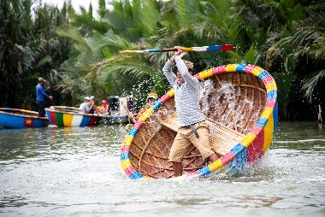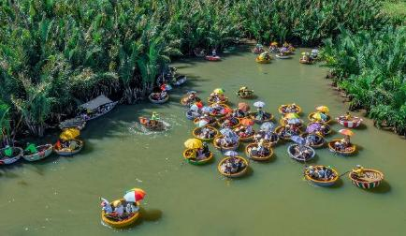

เที่ยง 🍽 รับประทานอาหารเที่ยง (มื้อที่6)

**มีดีจนได้รับขึ้นทะเบียนเป็นมรดกโลกจากองค์การ UNESCO**

**Highlight!** ใส่ชุดพื้นเมืองอ๊าวส่าย หรือ อ๊าวหย่าย ชุดประจำชาติชุดหนึ่งของชาวเวียดนาม แล้วถ่ายภาพที่นี่ จะสวยเก๋ไม่ซ้ำใคร

เมืองมรดกโลกฮอยอัน (Hoi An) ยังคงความเป็นเอกลักษณ์และเก็บรักษาความเป็นเมืองมรดกแห่งวัฒนธรรมไว้อย่างดี มีการผสมผสานศิลปะและสถาปัตยกรรมทั้งของท้องถิ่นและของต่างชาติไว้ได้อย่างดี อีกหนึ่งเสน่ห์ของเมืองนี้ ยามค่ำคืนที่นี่จะถูกประดับประดาด้วยโคมไฟ แสนโรแมนติกและสวยงาม

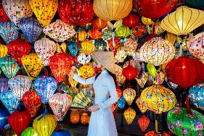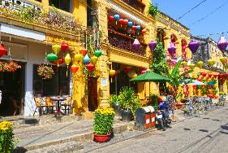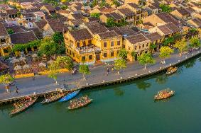

**ช้อปปิ้ง**ร้านผ้าไหม มีผลิตภัณฑ์ที่ทำจากผ้าไหม หลากหลายสีสันสวยงาม **ถ่ายภาพกับ** สวนเอเปค (Apec Park) เป็นสวนสาธารณะริมแม่น้ำฮาน ไฮไลท์ของสวนเอเปคแห่งนี้คือ โดมขนาดยักษ์ที่สร้างจากเหล็ก 200 ตัน มีลักษณะเหมือน “ว่าวยักษ์”

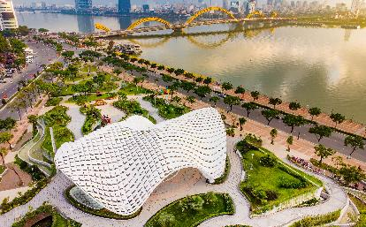

**ชมโชว์สุดพิเศษ** Charming Show ชมโชว์ แสง สี เสียง สุดอลังการ ณ เมืองดานัง โดยแต่ละโชว์มีความหมายสื่อสารผ่านการแสดงโชว์ต่างๆ เช่น โชว์ภาพลวง โชว์เสียงกลอง

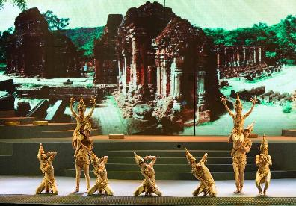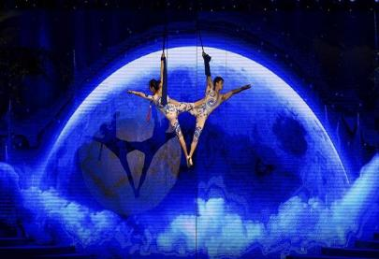

เย็น อิสระอาหารเย็น ตามอัธยาศัย เพื่อไม่เป็นการรบกวนเวลาของท่าน

ที่พัก : Nagila Boutique Danang/ Roliva Hotel / Yes Hotel 4*หรือระดับใกล้เคียงกัน

(ชื่อโรงแรมที่ท่านพัก ทางบริษัทจะทำการแจ้งพร้อมใบนัดหมาย 5-7 วันก่อนวันเดินทาง)

วันที่สี่ โบสถ์สีชมพู - ช้อปปิ้งตลาดฮาน - ท่าอากาศยานนานาชาติดานัง –ท่าอากาศยานนานาชาติสุวรรณภูมิ

🍽 อาหาร เช้า, เที่ยง

เช้า 🍽 รับประทานอาหารเช้า ณ โรงแรม (มื้อที่7)

**เช็คอินที่** Chicken Church **หรือ** โบสถ์คริสต์สีชมพู Danang Cathedral ตั้งอยู่ใจกลางเมืองดานัง สร้างขึ้นมาตั้งแต่สมัยที่เวียดนามเป็นอาณานิคมของฝรั่งเศส ซึ่งปัจจุบันโบสถ์แห่งนี้ก็ยังเป็นศูนย์รวมของชาวคริสต์ แต่ที่โดดเด่นที่สุดเห็นจะเป็นโบสถ์สีชมพูตัดกับสีขาวดูละมุนตา **แวะซื้อของฝากที่**ตลาดฮาน (Han Market) เป็น แหล่งรวบรวมสินค้าที่นิยมทั้งชาวเวียดนามและชาวไทย สินค้าที่โดดเด่นคือ งานหัตถกรรม กระเป๋าสาน หรือขนมและอาหารพื้นเมือง ก็ดีไม่แพ้กัน

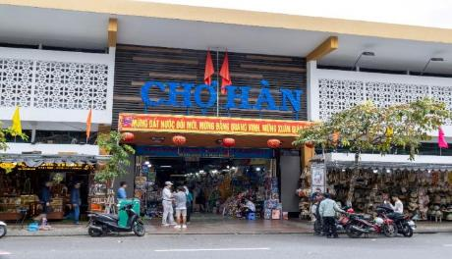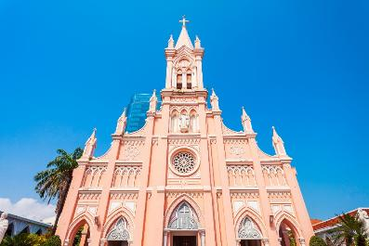

เที่ยง 🍽 บริการอาหารว่าง (มื้อที่8) **ขนมปังฝรั่งเศส (บั๋นหมี่) ท่านละ 1 ชิ้น**

จากนั้นนำท่านเดินทางสู่ ท่าอากาศยานนานาชาติดานัง ประเทศเวียดนาม เพื่อเดินทางกลับสู่ ประเทศไทย

13.15 น. เดินทางกลับประเทศไทย โดยสายการบิน VIETJET (VZ) เที่ยวบินที่ VZ961

15.00 น. เดินทางถึง ท่าอากาศยานนานาชาติสุวรรณภูมิ ประเทศไทย โดยสวัสดิภาพ

*************************************

หมายเหตุ* โปรแกรมอาจมีการสลับวันหรือเปลี่ยนแปลงไปตามความเหมาะสมโดยไม่แจ้งให้ทราบล่วงหน้า

ขึ้นอยู่กับตามสถานการณ์ท้องถิ่น สถานที่ท่องเที่ยว เทศกาล หรือ สภาพอากาศท้องถิ่น ณ เวลานั้น

ทั้งนี้การเปลี่ยนทางบริษัทจะคำนึงถึงประโยชน์และความปลอดภัยของทุกท่านเป็นหลักสำคัญ

► เอกสารที่ต้องทำการเตรียมก่อนเดินทางและเดินทางกลับประเทศไทย-ประเทศเวียดนาม

1. พาสปอร์ตตัวจริง (อายุการใช้งานต้องเหลือมากกว่า 6 เดือน)

► การเดินทางครั้งนี้จะต้องมีจำนวน 15 ท่านขึ้นไป กรณีไม่ถึงจำนวนดังกล่าว

**เงื่อนไขการให้บริการ**

- จะส่งจอยน์ทัวร์กับบริษัทที่มีโปรแกรมใกล้เคียงกัน

- หรือเลื่อน หรือยกเลิกการออกเดินทาง โดยทางบริษัทจะทำการแจ้งให้ท่านทราบล่วงหน้าก่อนการเดินทาง 15 วัน

- หรือขอสงวนสิทธิในการปรับราคาค่าบริการเพิ่ม (ในกรณีที่ผู้เดินทางไม่ถึง 15 ท่าน และท่านยังประสงค์เดินทางต่อ) โดยทางบริษัทจะทำการแจ้งให้ท่านทราบก่อนล่วงหน้า

► ในกรณีที่ลูกค้าต้องออกตั๋วโดยสารภายในประเทศ กรุณาติดต่อเจ้าหน้าที่ของบริษัทฯ ก่อนทุกครั้ง มิฉะนั้นทางบริษัทจะไม่รับผิดชอบใดๆ ทั้งสิ้น

► การจองทัวร์และชำระค่าบริการ

- กรุณาชำระค่ามัดจำ ท่านละ 8,000 บาท

- ค่าทัวร์ส่วนที่เหลือชำระ 15-20 วันก่อนออกเดินทาง กรณีบริษัทฯต้องออกตั๋วหรือวีซ่าออกใกล้วันเดินทางท่านจำเป็นต้องชำระค่าทัวร์ส่วนที่เหลือตามที่บริษัทกำหนดแจ้งเท่านั้น

**สำคัญ**สำเนาหน้าพาสปอร์ตผู้เดินทาง (จะต้องมีอายุเหลือมากกว่า 6 เดือนก่อนหมดอายุนับจากวันเดินทางไป-กลับและจำนวนหน้าหนังสือเดินทางต้องเหลือว่างสำหรับติดวีซ่าไม่ต่ำกว่า 3 หน้า) **กรุณาตรวจสอบก่อนส่งให้บริษัทมิฉะนั้นทางบริษัทจะไม่รับผิดชอบกรณีพาสปอร์ตหมดอายุ ** กรุณาส่งพร้อมหลักฐานการโอนเงินมัดจำ

* ยกเลิกก่อนการเดินทางตั้งแต่ 30 วันขึ้นไป คืนเงินค่าทัวร์โดยหักค่าใช้จ่ายที่เกิดขึ้นจริง

**เงื่อนไขการยกเลิก**

* ยกเลิกก่อนการเดินทาง 15-29 วัน ยึดเงิน 50% จากยอดที่ลูกค้าชำระมา และเก็บค่าใช้จ่ายที่เกิดขึ้นจริง(ถ้ามี)
* ยกเลิกก่อนการเดินทางน้อยกว่า 15 วัน ขอสงวนสิทธิ์ยึดเงินเต็มจำนวน

*กรณีมีเหตุยกเลิกทัวร์ โดยไม่ใช่ความผิดของบริษัททัวร์ คืนเงินค่าทัวร์โดยหักค่าใช้จ่ายที่เกิดขึ้นจริง(ถ้ามี)

*ค่าใช้จ่ายที่เกิดขึ้นจริง เช่น ค่ามัดจำตั๋วเครื่องบิน โรงแรม ค่าวีซ่า และค่าใช้จ่ายจำเป็นอื่นๆ

กรณีจองทัวร์วันหยุดเทศกาล วันหยุดนักขัตฤกษ์ วันหยุดยาวต่อเนื่อง

หากได้มีการแจ้งยกเลิกทัวร์ ทางบริษัทฯ ขอสงวนสิทธิ์เก็บค่าทัวร์ทั้งหมด โดยไม่มีเงื่อนไขใดๆ ทั้งสิ้น

**(บริษัท ดำเนินการให้ กรณียกเลิกทั้งหมด หรืออย่างใดอย่างหนึ่ง ไม่สามารถรีฟันด์เป็นเงินหรือการบริการอื่นๆ ได้)**

**อัตราค่าบริการนี้ *รวม***

1. ค่าตั๋วโดยสารเครื่องบินไป-กลับ ชั้นประหยัดพร้อมค่าภาษีสนามบินทุกแห่งตามรายการทัวร์ข้างต้น *ตั๋วกรุ๊ปไม่สามารถUpgradeที่นั่งเป็น Business Classได้ และต้องเดินทางไป-กลับพร้อมตั๋วกรุ๊ปเท่านั้นไม่สามารถเลื่อนวันได้)*
2. ค่าที่พักห้องละ 2-3 ท่าน ตามโรงแรมที่ระบุไว้ในรายการหรือ ระดับใกล้เคียงกัน
3. กรณีพัก 3 ท่านถ้าวันที่เข้าพักห้องโรงแรม ไม่มีห้อง TRP (3ท่าน) อาจจำเป็นต้องแยกพัก 2 ห้อง(มีค่าใช้จ่ายพักเดี่ยวเพิ่ม) กรณีห้อง TWIN BED (เตียงเดี่ยว 2 เตียง) ซึ่งโรงแรมไม่มีหรือเต็ม ทางบริษัทขอปรับเป็นห้อง DOUBLE BED แทนโดยมิต้องแจ้งให้ทราบล่วงหน้า หรือ หากต้องการห้องพักแบบ DOUBLE BED ( 1 เตียงใหญ่ ) ซึ่งโรงแรมไม่มีหรือเต็ม ทางบริษัทขอปรับเป็นห้อง TWIN BED แทนโดยมิต้องแจ้งให้ทราบล่วงหน้า กรณีห้องพักในเมืองที่ระบุไว้ในโปรแกรมมีเทศกาลวันหยุด มีงานแฟร์ต่างๆ บริษัทขอจัดที่พักในเมืองใกล้เคียงแทน
4. **กรณีมีพักบนบานาฮิลล์** **ห้องพักบนบานาฮิลล์ ไม่มีห้องสำหรับ 3 ท่าน**

กรณีที่เดินทาง 3 ท่าน ต้องจ่ายค่าพักเดี่ยวสำหรับบนบานาฮิลล์ เพิ่ม 4,500 บาท หรือสามารถพักรวม 3 ท่าน เป็นแบบเตียง 2 ชั้น 2 เตียง มีค่าใช้จ่ายเพิ่มเติม 1,500 บาท / ห้อง หรือสามารถพักรวม 3 ท่าน เป็นแบบ Superior room มีค่าใช้จ่ายเพิ่มเติม 2,000 บาท / ห้อง

** (เฉพาะโรงแรมบนบานาฮิลล์เท่านั้น ห้องพักอาจมีการปรับเปลี่ยนตามความเหมาะสมโดยไม่แจ้งให้ทราบล่วงหน้า) **

1. ค่าอาหาร ค่าเข้าชม และ ค่ายานพาหนะทุกชนิด ตามที่ระบุไว้ในรายการทัวร์ข้างต้น เจ้าหน้าที่บริษัทฯ คอยอำนวยความ

สะดวกตลอดการเดินทาง

1. ค่าน้ำหนักกระเป๋า โดยสายการบิน **VIETJET (VZ)** สัมภาระโหลดใต้ท้องเครื่อง **20** กิโลกรัม ถือขึ้นเครื่องได้ **7** กิโลกรัม และค่า ประกันวินาศภัยเครื่องบินตามเงื่อนไขของแต่ละสายการบินที่มีการเรียกเก็บ กรณีสัมภาระเกินท่านต้องเสียค่าปรับตามที่สายการบินเรียกเก็บ
2. ค่าประกันอุบัติเหตุตามกรมธรรม์วงเงิน 1,000,000 บาท ค่ารักษาพยาบาล ตามเงื่อนไขของบริษัทฯ ประกันภัยที่บริษัททำไว้ ทั้งนี้ย่อมอยู่ในข้อจำกัดที่มีการตกลงไว้กับบริษัทประกันชีวิต ทุกกรณี ต้องมีใบเสร็จและเอกสารรับรองทางการแพทย์ จากหน่วยงานที่เกี่ยวข้อง ไม่คุ้มครองโรคประจำตัว การสูญเสียทรัพย์สินส่วนตัวของผู้เดินทาง และไม่รวมประกันสุขภาพ ท่านสามารถสั่งซื้อประกันสุขภาพเพิ่มได้จากบริษัทประกันทั่วไป
3. ค่าภาษีสนามบิน และค่าภาษีน้ำมันตามรายการทัวร์
4. ค่ารถปรับอากาศนำเที่ยวตามระบุไว้ในรายการ พร้อมคนขับรถ (กฎหมายไม่อนุญาตให้คนขับรถเกิน 12 ช.ม./วัน
5. รวมภาษีมูลค่าเพิ่ม 7% และภาษีหัก ณ ที่จ่าย 3% (ค่าบริการเท่านั้น)
6. ค่าทำหนังสือเดินทางไทย และเอกสารต่างด้าวต่างๆ

**อัตราค่าบริการนี้ *ไม่รวม***

1. ค่าใช้จ่ายอื่นๆ ที่นอกเหนือจากรายการระบุ อาทิเช่น ค่าอาหาร เครื่องดื่ม ค่าซักรีด ค่าโทรศัพท์ เป็นต้น
2. ค่าภาษีทุกรายการคิดจากยอดบริการ, ค่าภาษีเดินทาง (ถ้ามีการเรียกเก็บ)
3. ค่าภาษีน้ำมันที่สายการบินเรียกเก็บเพิ่มภายหลังจากทางบริษัทฯได้ออกตั๋วเครื่องบิน และได้ทำการขายโปรแกรมไปแล้ว
4. ค่าพนักงานยกกระเป๋าที่โรงแรม
5. ค่าทิปไกด์ คนขับรถ ท่านละ 1,800 บาท/ท่าน

**หมายเหตุ**

กรุณาอ่านศึกษารายละเอียดทั้งหมดก่อนทำการจอง เพื่อความถูกต้องและความเข้าใจตรงกันระหว่างท่านลูกค้าและบริษัทฯ และเมื่อท่านตกลงชำระเงินมัดจำหรือค่าทัวร์ทั้งหมดกับทางบริษัทฯ แล้ว ทางบริษัทฯ จะถือว่าท่านได้ยอมรับเงื่อนไขข้อตกลงต่างๆ ทั้งหมด

* + - 1. บริษัทฯ ขอสงวนสิทธิ์ที่จะเลื่อนการเดินทางหรือปรับราคาค่าบริการขึ้นในกรณีที่มีผู้ร่วมคณะไม่ถึง 15 ท่าน
      2. ค่าทัวร์สำหรับคนไทยที่ถือพาสปอร์ตไทยเท่านั้น
      3. ขอสงวนสิทธิ์การเก็บค่าน้ำมันและภาษีสนามบินทุกแห่งเพิ่ม หากสายการบินมีการปรับขึ้นก่อนวันเดินทาง
      4. บริษัทฯ ขอสงวนสิทธิ์ในการเปลี่ยนเที่ยวบิน โดยมิต้องแจ้งให้ทราบล่วงหน้าอันเนื่องจากสาเหตุต่างๆ
      5. บริษัทฯ จะไม่รับผิดชอบใดๆ ทั้งสิ้น หากเกิดกรณีความล่าช้าจากสายการบิน, การยกเลิกบิน, การประท้วง, การนัดหยุดงาน, การก่อการจลาจล, ภัยธรรมชาติ, การนำสิ่งของผิดกฎหมาย ซึ่งอยู่นอกเหนือความรับผิดชอบของบริษัทฯ
      6. บริษัทฯ จะไม่รับผิดชอบใดๆ ทั้งสิ้น หากเกิดสิ่งของสูญหาย อันเนื่องเกิดจากความประมาทของท่าน, เกิดจากการโจรกรรม และ อุบัติเหตุจากความประมาทของนักท่องเที่ยวเอง
      7. เมื่อท่านตกลงชำระเงินมัดจำหรือค่าทัวร์ทั้งหมดกับทางบริษัทฯ แล้ว ทางบริษัทฯ จะถือว่าท่านได้ยอมรับเงื่อนไขข้อตกลงต่างๆ ทั้งหมด
      8. รายการนี้เป็นเพียงข้อเสนอที่ต้องได้รับการยืนยันจากบริษัทฯ อีกครั้งหนึ่ง หลังจากได้สำรองโรงแรมที่พักในต่างประเทศเรียบร้อยแล้ว โดยโรงแรมจัดในระดับใกล้เคียงกัน ซึ่งอาจจะปรับเปลี่ยนตามที่ระบุในโปรแกรม
      9. การจัดการเรื่องห้องพัก เป็นสิทธิ์ของโรงแรมในการจัดห้องให้กับกรุ๊ปที่เข้าพัก โดยมีห้องพักสำหรับผู้สูบบุหรี่ / ปลอดบุหรี่ได้ โดยอาจจะขอเปลี่ยนห้องได้ตามความประสงค์ของผู้ที่พัก ทั้งนี้ขึ้นอยู่กับความพร้อมให้บริการของโรงแรม และไม่สามารถรับประกันได้
      10. กรณีผู้เดินทางต้องการความช่วยเหลือเป็นพิเศษ อาทิเช่น ใช้วิลแชร์ กรุณาแจ้งบริษัทฯ อย่างน้อย 14 วัน ก่อนการเดินทาง มิฉะนั้น บริษัทฯ ไม่สามารถจัดการได้ล่วงหน้าได้
      11. มัคคุเทศก์ พนักงานและตัวแทนของผู้จัด ไม่มีสิทธิ์ในการให้คำสัญญาใดๆ ทั้งสิ้นแทนผู้จัด นอกจากมีเอกสารลงนามโดยผู้มีอำนาจของผู้จัดกำกับเท่านั้น
      12. ผู้จัดจะไม่รับผิดชอบและไม่สามารถคืนค่าใช้จ่ายต่างๆ ได้เนื่องจากเป็นการเหมาจ่ายกับตัวแทนต่างๆ ในกรณีที่ผู้เดินทางไม่ผ่านการพิจารณาในการตรวจคนเข้าเมือง-ออกเมือง ไม่ว่าจะเป็นกองตรวจคนเข้าเมืองหรือกรมแรงงานของทุกประเทศในรายการท่องเที่ยว อันเนื่องมาจากการกระทำที่ส่อไปในทางผิดกฎหมาย การหลบหนี เข้าออกเมือง เอกสารเดินทางไม่ถูกต้อง หรือ การถูกปฏิเสธในกรณีอื่นๆ